Megtartotta az éves rendes közgyűlését az MBH Bank
Újabb sikeres évet zárt a bankcsoport
Megtartotta éves rendes közgyűlését az MBH Bank, amelyen a részvényesek elfogadták a hitelintézet 2024-es évi Nemzetközi Pénzügyi Beszámolási Standardok szerint készült egyedi és konszolidált pénzügyi beszámolóit és szavaztak a további napirendi pontokról. A társaság 2024-es éve a stratégiai célokkal összhangban telt, ennek eredményeként a tavalyi év mind jövedelmezőség, mind a bank piaci pozícióinak megerősítése szempontjából sikeres volt.
A közgyűlésen a részvényesek jóváhagyták a társaság 2024. évi Nemzetközi Pénzügyi Beszámolási Standardok szerint készült egyedi és konszolidált pénzügyi beszámolóit. A már korábban közzétett eredmények alapján, az MBH Bank pénzügyi mutatói tovább erősödtek 2024-ben: a bankcsoport konszolidált mérlegfőösszege 12,6%-os növekedést követően közel 12 505 milliárd forintot tett ki év végén, a betétállomány 15,7%-kal, a bruttó hitelállomány 18,4%-kal emelkedett egy év alatt. A pénzintézet 277,0 milliárd forint korrigált adózás előtti eredményt ért el, a saját tőkéje pedig meghaladta az 1 139 milliárd forintot. Az eredmények összhangban vannak az MBH Bank stratégiai célkitűzéseivel, és tükrözik a hazai bankszektorban betöltött vezető szerepét.
„A 2024-es év eredményei igazolják stratégiánk sikerességét: tovább erősítettük üzleti pozícióinkat és növeltük hatékonyságunkat. A tavalyi év egyértelműen az építkezés éve volt és az idei év is hasonló megközelítéssel folytatódik, hiszen az MBH Bankban rejlő számos további potenciált is kamatoztatni fogjuk a jövőben. A célkitűzéseink ambiciózusok, az eddigi működési eredményeink nyomán pedig abszolút reálisak. Elkötelezettek vagyunk amellett, hogy a bankszektor meghatározó szereplőjeként a jövőben is aktívan formáljuk a piacot, szolgáltatásainkkal pedig minden élethelyzetre megoldást tudjunk nyújtani ügyfeleinknek” – mondta Dr. Barna Zsolt, az MBH Bank elnök-vezérigazgatója a közgyűlésen.
A közgyűlés továbbá elfogadta az igazgatóság jelentését a társaság 2025. évre vonatkozó üzletpolitikájáról, valamint a 2024. évi Felelős Társaságirányítási Jelentést is. Emellett a közgyűlés döntött az eredmény felhasználására és az osztalékfizetésre vonatkozó javaslatról is. A társaság ennek értelmében részvényenként 123 forint, összesen 36.893.697.234 forint osztalékot fizet a tárgyévi eredményből. A társaság Igazgatóságának 201/2024. határozata alapján 2024. október 28-ai kezdő nappal kifizetésre került 22.899.603.375 forint osztalékelőleg. A társaság javaslata és a közgyűlés határozata alapján az osztalékot az osztalékfizetés kezdő napját követően két részletben fogja kifizetni a társaság a részvényeseknek. Az osztalékfizetés kezdő napja 2025. május 21. A felosztható eredmény további része az eredménytartalékba kerül.
Sajtókapcsolat:
- sajto@mbhbank.hu
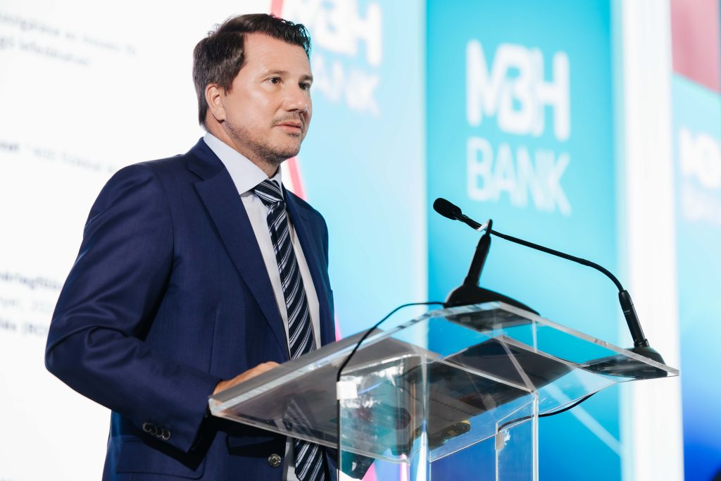 | © MBH Bank
Eredeti tartalom: MBH Bank
Továbbította: Helló Sajtó! Üzleti Sajtószolgálat
Ez a sajtóközlemény a következő linken érhető el:

